Univerzitet "Džemal Bijedić" u Mostaru

Fakultet informacijskih tehnologija

Godina studija: Treća

**ePARKING**

Seminarski rad iz Upravljanja projektom

Predmetni profesor: Student:

Prof.dr. Emina Junuz Amer Hadžić, IB170172

Mostar, decembar 2019.

Sadržaj

***Sažetak 3***

***1. Uvod 4***

***2. Analiza problema 5***

***3. Analiza cilja 6***

***4. Logički okvir projekta 7***

***5. Upravljanje projektom 8***

*5.1 Finansijski aspekt 8*

*5.2 Tehnički aspekt 10*

*5.3 Vremenski aspekt 11*

*5.4 Projektni tim 14*

***6. Ocjena opravdanosti projekta 14***

***Zaključak 16***

***Literatura 16***

**Popis slika**

*Slika 1: Analiza problema - piramida 5*

*Slika 2: Analiza cilja - piramida 6*

*Slika 3: Gantogram projekta 12*

**Popis tabela**

*Tabela 1: Logički okvir projekta 7*

*Tabela 2: Finansijski pregled projekta 9*

*Tabela 3: Finansijski pregled projektnog tima 10*

*Tabela 4: Finansijski pregled materijalnih resursa 10*

*Tabela 5: Tehnički segmenti projekta 11*

*Tabela 6: Procjena trajanja projekta vremenski 12*

*Tabela 7: Ljudski resursi 14*

*Tabela 8: Pojedinosti o platama 15*

*Tabela 9: Isplativost korištenja sistema 15*

*Tabela 10: Metoda vremena povrata ulaganja u primjeni projekta 15*

# Sažetak

Idejna zamisao ovoj projekta je kreirati informacijski sistem koji će u kombinaciji različitih tehnologija i inovativnih rješenja nastojati maksimalno ubrzati i automatizovati cijeli proces potrage i naplate parkinga, posebno u gradovima sa velikim saobraćajnim prometom.

Za realizaciju ovoga projekta je potrebno 3 mjeseca, odnosno 90 dana.

Procjena je da bi cjelokupno trebao koštati oko 24.000,00 KM.

Kroz nekoliko poglavlja će biti predstavljeni osnovni koncepti projekta, te način implementacije informacijskog sistema.

Uvođenjem modernih tehnologija u poslovne procese na javna parkirališta dobija se mogućnost uvida u stanje nad resursima u realnom vremenu i bolju kontrolu. Tehnologija preuzima dio posla koji je do sada obavljao čovjek, te nam omogućava optimizaciju raspodjele poslova.

Ključne riječi: eParking, kontrolor, aplikacija

# 1. Uvod

U ovom dokumentu su predstavljeni osnovni koncepti projekta eParking.

Na početku projekta će se analizirati problemi koji su svakodnevno prisutni na javnim parkiralištima.

Nakon toga radi se analiza ciljeva, odnosno predstavljaju se rješenja za uočene probleme u prethodnoj fazi.

Kada se spoznaju problemi i definišu ciljevi ulazi se u proces formulisanja tehničkih, vremenskih i finansijskih aspekata.

U okviru tehničkog dijela se naznačava oprema, materijali i primjenjene tehnologije koje će biti obuhvaćene.

Zatim se vrši procjena vremenskih faktora gdje se određuje početak, završetak, te trajanje samog projekta.

U aspektu finansija obračunava se količina novčanih sredstava potrebnih da se obezbjede potrebni tehnički, ali i ljudski faktori, odnosno projektni tim koji će raditi na ovom projektu.

I na samom kraju predstavlja se isplativost, odnosno benefiti i troškovi projekta.

Kroz MS Project su prikazani ljudski, vremenski, te materijalni resursi koji će u kombinaciji navedenih faktora dovesti do realizacije ovog informacijskog sistema.

U MS Excelu je prikazana procjena troškova, odnosno sva finansijska pokrića neophodna kako bi se projekt doveo do kraja.

# 2. Analiza problema

Svakodnevno se možemo susresti sa problemom pronalaska parking mjesta, posebno u većim gradovima gdje je naseljenost velika, a u vezi s tim i broj automobila. Obzirom na tu činjenicu, može se jednostavno zaključiti kako je nedostatak parkirnih mjesta česta pojava s kojom se moguće svakodnevno susresti.

Kontrolori koji brinu o održavanju reda na javnim parkiralištima lično obilaze parking mjesta kako bi utvrdili potencijalne neregularnosti. Kao glavni problem u tome izdvaja se povećana frekvencija ulaska i izlaska sa parkirališta, odnosno gužve i stalna kruženja koja nerijetko dovode do zastoja čime je normalno odvijanje saobraćaja otežano.

Realizacijom ovog projekta će se izraditi informacijski sistem koji će pojednostaviti cijeli proces i donijeti višestruke benefite.

U nastavku je prikazana na slici 1 piramida problema:

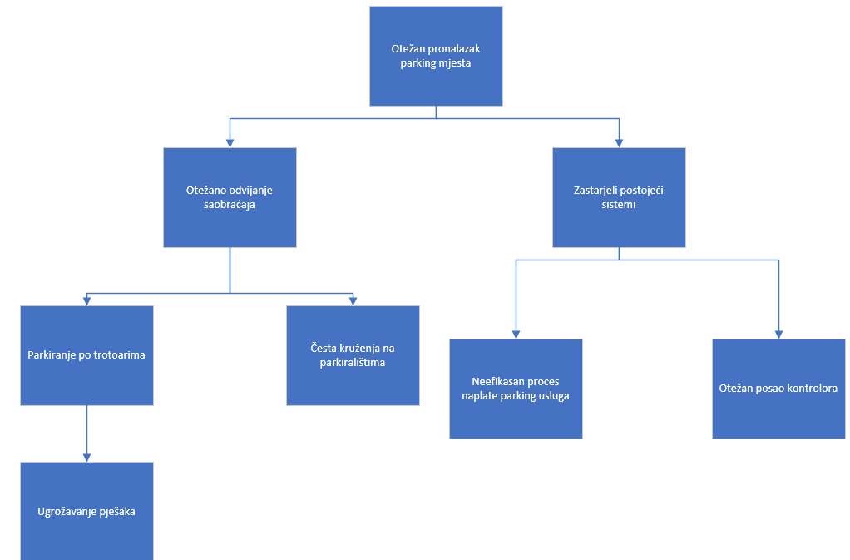

# ***Slika 1: Analiza problema - piramida***

# 3. Analiza cilja

Kako su se u prethodnoj fazi razlučili problemi s kojima se moguće susresti, u ovoj će biti predstavljene određene solucije za iste.

Implementacijom resursa u vidu nabavke automata nove generacije, kontrolom ulaska i izlaska s parkinga putem kamera visoke rezolucije koje bi za cilj imale čitanje registarske oznake, te mogućnost rezervacije parking mjesta putem mobilne aplikacije su neki od faktora koji bi doveli do pospješivanja konačnog cilja.

Glavni cilj je stvaranje veće propusne moći što bi dovelo do značajno veće mobilnosti.

Također posao kontrolora će biti značajno pojednostavljen čime će se zadovoljiti potreba optimalnog raspoređivanja vozila na svim parkiralištima.

Na slici 2 sljeduje ilustrativni prikaz piramide cilja:

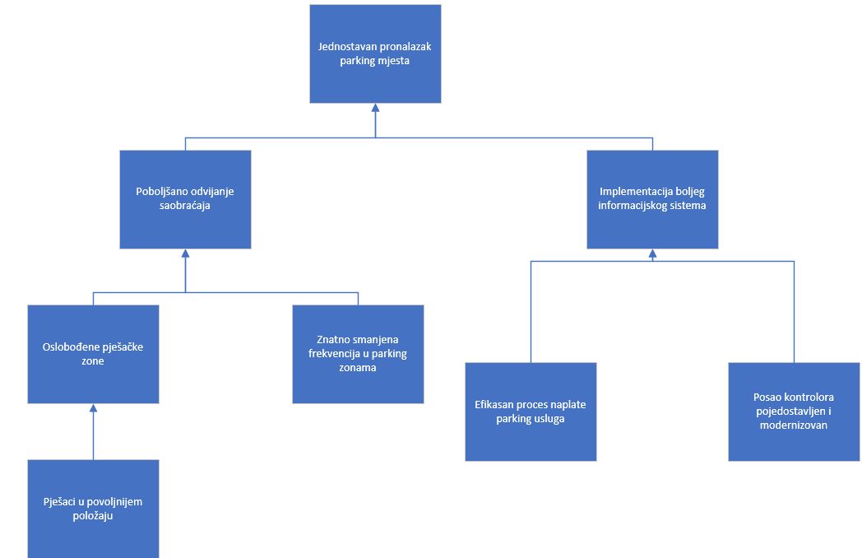

# ***Slika 2: Analiza cilja - piramida***

# 4. Logički okvir projekta

U ovom dijelu će biti pojašnjeni problemi, njihovi uzroci, rješenja za iste, te predstavljeni korisnici projekta.

Problem pronalaska slobodnog parking mjesta je situacija s kojom se svakodnevno moguće susresti.

Uzroci su višestruki, između ostalog loše upravljanje parkirališnim mjestima i nedostatkom informacija uzrokuje kruženje automobila u potrazi za slobodnim mjestom čime se doprinosi većoj zagušenosti saobraćaja.

Značajan broj vozača u nedostatku mjesta traga za solucijom u vidu uličnog ili čak parkiranja po trotoarima čime se prije svega ugrožavaju pješaci i područje koje njima pripada.

Treba reći kako se i regulativne mjere često ne provode ili su slabo provedene, a u krajnjoj liniji čak u sferi korupcije.

U tabeli 1 prikazan je logički okvir projekta kroz 6 aspekata:

|  |  |  |  |  |  |
| --- | --- | --- | --- | --- | --- |
| **Svrha projekta** | **Problem** | **Cilj** | **Ulazi projekta** | **Izlazi projekta** | **Korisnici** |
| Automatizacija procesa, optimizacija raspodjele poslova, unapređenje procesa izdavanja i naplate parking mjesta oslanjajući se na inovativna (IoT) rješenja. | Loše upravljanje parkirališnim mjestima, zastarjela postojeća rješenja. | Poboljšanje parking usluge implementacijom informacijskog sistema, veća mobilnost, optimalniji raspored vozila na svim parkiralištima. | Novčana sredstva investitora(ako se radi o području koje pripada gradu to je gradska uprava, u suprotnom privatnik). | Aplikacija za uvid u slobodna mjesta na parkiralištima. | Vozači koji koriste usluge javnih parkirališta, kontrolori. |

# ***Tabela 1: Logički okvir projekta***

Implementacija informacijskog sistema dovela bi do značajnog napretka u odnosu na trenutna rješenja.

Korisnici bi nakon svog dolaska registrovali vrijeme tako što bi unijeli svoju registarsku oznaku. Kontrolor evidentira da li u bazi podataka ima određenu registarsku oznaku i u suprotnome vrši se naplata kazne. Kontrola se izvodi elektronski i prostor za greške je minimalan.

Glavna ciljna grupa su vozači koji koriste usluge javnih parkirališta.

Korisnici bi koji bi kao rezultat dobili aplikaciju koja će biti jednostavna za upotrebu i samim tim imali na uvid na stanje svih parkirališta, čime se ne bi doveli u situaciju bespotrebnog gubljenja vremena u potrazi za mjestom, a također bi izbjegli i neželjene gužve.

Korist bi imali i kontrolori, a ogleda se u mogućnosti jednostavnijeg nadzora nad svim parkiranim vozilima.

# 5. Upravljanje projektom

Ovim projektom će biti izrađen informacijski sistem koji će budućim korisnicima donijeti brz i jednostavan uvid na trenutno stanje javnih parkirališta u gradu.

Na čelu projekta će se nalaziti projektant, a podršku će imati u vidu stručnjaka iz različitih oblasti kao što su analitičari, programeri, dizajneri itd..

Svi oni će primjenjujući znanja iz specijalizovanih oblasti nastojati da projekat dovedu do kraja i time sprovedu ovaj informacijski sistem u djelo.

## 5.1 Finansijski aspekt

Dio projekta koji svakako predstavlja jednu od najbitnijih uloga kako bi se projekat realizovao.

Čitav projekat ukupno košta **24.083,64 KM**. Od toga nešto manje od polovine je potrebno izdvojiti za sami razvoj aplikacije, čijih 39 dana rada je procijenjeno na **11.519,89 KM**. U ovoj fazi je utrošeno najviše kako ljudskih tako i materijalnih resursa.

Najmanje novca je potrebno za sakupljanje podataka, **1.021,74 KM.**

U tabeli 2 ispod prikazani su svi planirani troškovi za realizaciju ovog informacijskog sistema, dok su u tabelama 3 i 4 predstavljeni troškovi projektnog tima i materijalnih resursa:

**Tabela 2: Finansijski pregled projekta**

**Tabela 4: Finansijski pregled materijalnih resursa**

**Tabela 3: Finansijski pregled projektnog tima[1]**

## 

## 5.2 Tehnički aspekt

Kako bi informacijski sistem bio implementiran na pravi način on svakako treba zadovoljiti tehnički segment. Za izradu aplikacije kao finalnog proizvoda koristit će se Visual Studio Express, a za bazu podataka odabrano je open source rješenje, a to je MySQL. Koristit će se 5 računara ravnomjerno raspoređenih po svim potrebama.

U nastavku je prikazana tabela svih tehničkih aspekata planiranih za ovaj projekat:

**Tabela 5: Tehnički segmenti projekta**

## 5.3 Vremenski aspekt

Plan je da projekat započne **13.1.2020.**, a završetak se predviđa **15.5.2020.** ili 90 dana. Rad na razvoju aplikacije je segment koji odnosi najviše vremena, 39 dana.

U tabeli 6 je detaljno prikazano trajanje projekta, njegov tok, te trajanje svake faze zasebno:

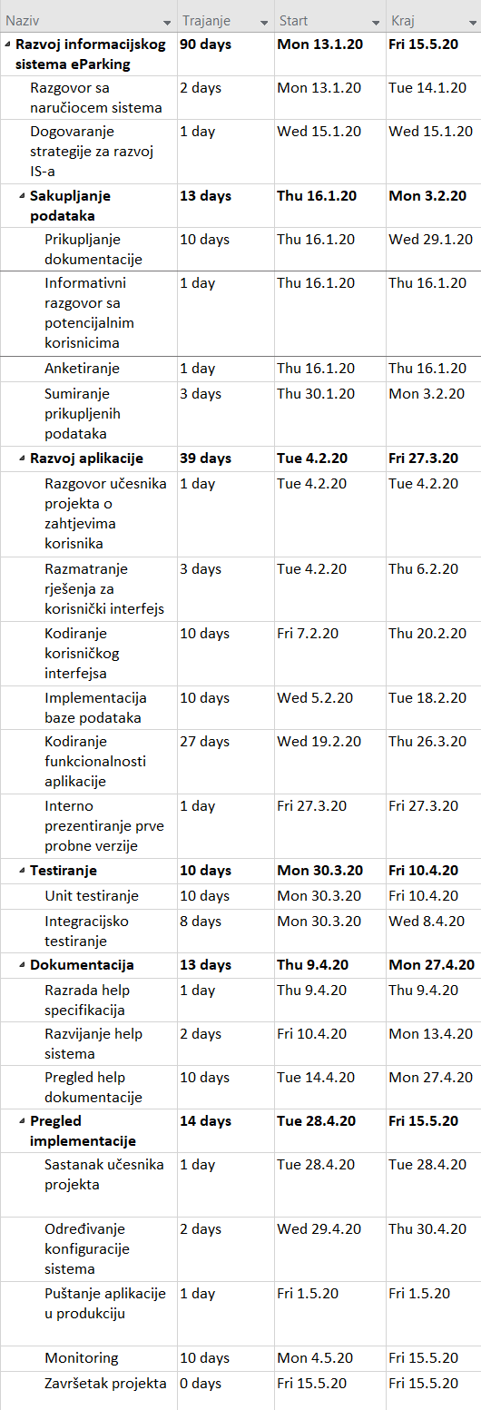

**Tabela 6 : Procjena trajanja projekta vremenski**

U prva 3 dana nastoje se upoznati zahtjevi, želje naručioca, te nakon toga projektni tim diskutuje o strategiji za razvoj sistema.

Zatim slijedi faza sakupljanja podataka, u 13 dana potrebno je sve prikupljene informacije detaljno obraditi nakon čega slijedi najduža faza razvoja aplikacije.

Apsolvirajući ovu fazu prelazi se na testiranje, nakon čega se rješavaju pitanja vezana za dokumentaciju.

I na samom kraju potrebno je sumirati odrađeno, pustiti aplikaciju u proces, te vršiti stalni monitoring, posebno na početku u slučaju neželjenih situacija.

Čitav proces projektnog plana je moguće predstaviti i gantogramom, čija ilustracija je predstavljena na slici ispod:

**Slika 3: Gantogram projekta**

## 5.4 Projektni tim

U svakom projektu ljudski resurs je komponenta bez koje ništa ne bi bilo ostvarivo.

U nastavku je prikazana tabela svih članova projekta:

**Tabela 7: Ljudski resursi**

# 6. Ocjena opravdanosti projekta

Prilikom ocjene opravdanosti projekta se koristila metoda vremena povrata ulaganja. Analizirajući rezultate zaključeno je da se u trećoj godini ulaganja dolazi do pozitivnih brojki, nakon čega se također predviđa tendencija rasta.

Također, broj radnika bi se sveo na minimum, tako da bi prihodi na godišnjem nivou bili još veći.

U nastavku su prikazane tabele 6 i 7 koje ilustruju sve pojedinosti vezane za plate radnika, te isplativosti koje bi ovaj sistem donio:

## ***Tabela 8: Pojedinosti o platama[2]***

## ***Tabela 9: Isplativost korištenja sistema***

U narednoj tabeli je prikazana metoda povrata ulaganja. Kroz rezultate koji su se dobili može se primjetiti da je kumulativ bruto primitaka pozitivan u trećoj godini nakon ulaganja.

U periodu eksploatacije kumulativ bruto primitka u četvrtoj godini iznosi **1492,36**.

## ***Tabela 10: Metoda vremena povrata ulaganja u primjeni projekta***

# Zaključak

Automobil je danas postao nužna potreba koja je dostupna svakom građaninu, dok je u prošlost to bio prestiž. Ne može se zanemariti potreba za tim sredstvom, ali isto tako ono iziskuje prostor, kojeg svakog dana ima sve manje.

U današnje vrijeme kada je trend korištenja automobila kao statusnog simbola vrlo prisutan, dolazi do problematike prostora i organizacije prometnog sustava u gradovima. Urbana područja se svakodnevno šire, postaju brojnija i gušće naseljena, ali također s time se povećava i neusklađenost između prijevozne ponude i potražnje.

U budućnosti je planirano ovaj sistem implementirati na na što veći broj mjesta kao i uvesti dodatne inovacije, obzirom da je prostor za to značajan.

# Literatura

1. „Upravljanje softverskim projektima“, Murat Prašo, Emina Junuz, Indira Hamulić; Univerzitet „Džemal Bijedić“, Mostar
2. Materijali iz predmeta upravljanje projektom sa DLWMS
3. Video materijali sa oficijalnog youtube kanala FIT-a

<https://www.youtube.com/channel/UCldtYLw_QZIatDc0IJaFNbA> (26.12.2019.)

1. <https://www.plata.ba/plata/it-software/it-tester>

   <https://www.plata.ba/plata/it-software/it-analiticar>

   <https://www.plata.ba/plata/it-software/programer>

   <https://www.plata.ba/plata/it-software/web-dizajner>

   <https://www.plata.ba/plata/it-software/it-tester>

   <https://www.bhtelecom.ba/index.php?id=7265>

   <https://www.microsoft.com/en-us/p/windows-10-home/d76qx4bznwk4?activetab=pivot:overviewtab>

   <https://www.doper.ba/racunari/view-ryzen-5-2600x-rx-570-240gb-ssd-8gb-ddr4>

   (stanje cijena na dan 25.12.2019.)
2. <https://www.plata.ba/plata/pomocni-i-niskokvalificirani-poslovi/razni-niskokvalificirani-i-pomocni-poslovi> (platu kontrolora konkretno nije bilo moguće naći)

   [https://mojporez.ba/fbih/#](https://mojporez.ba/fbih/) (27.12.2019.)